附件2

北京中国石化会议中心路线图
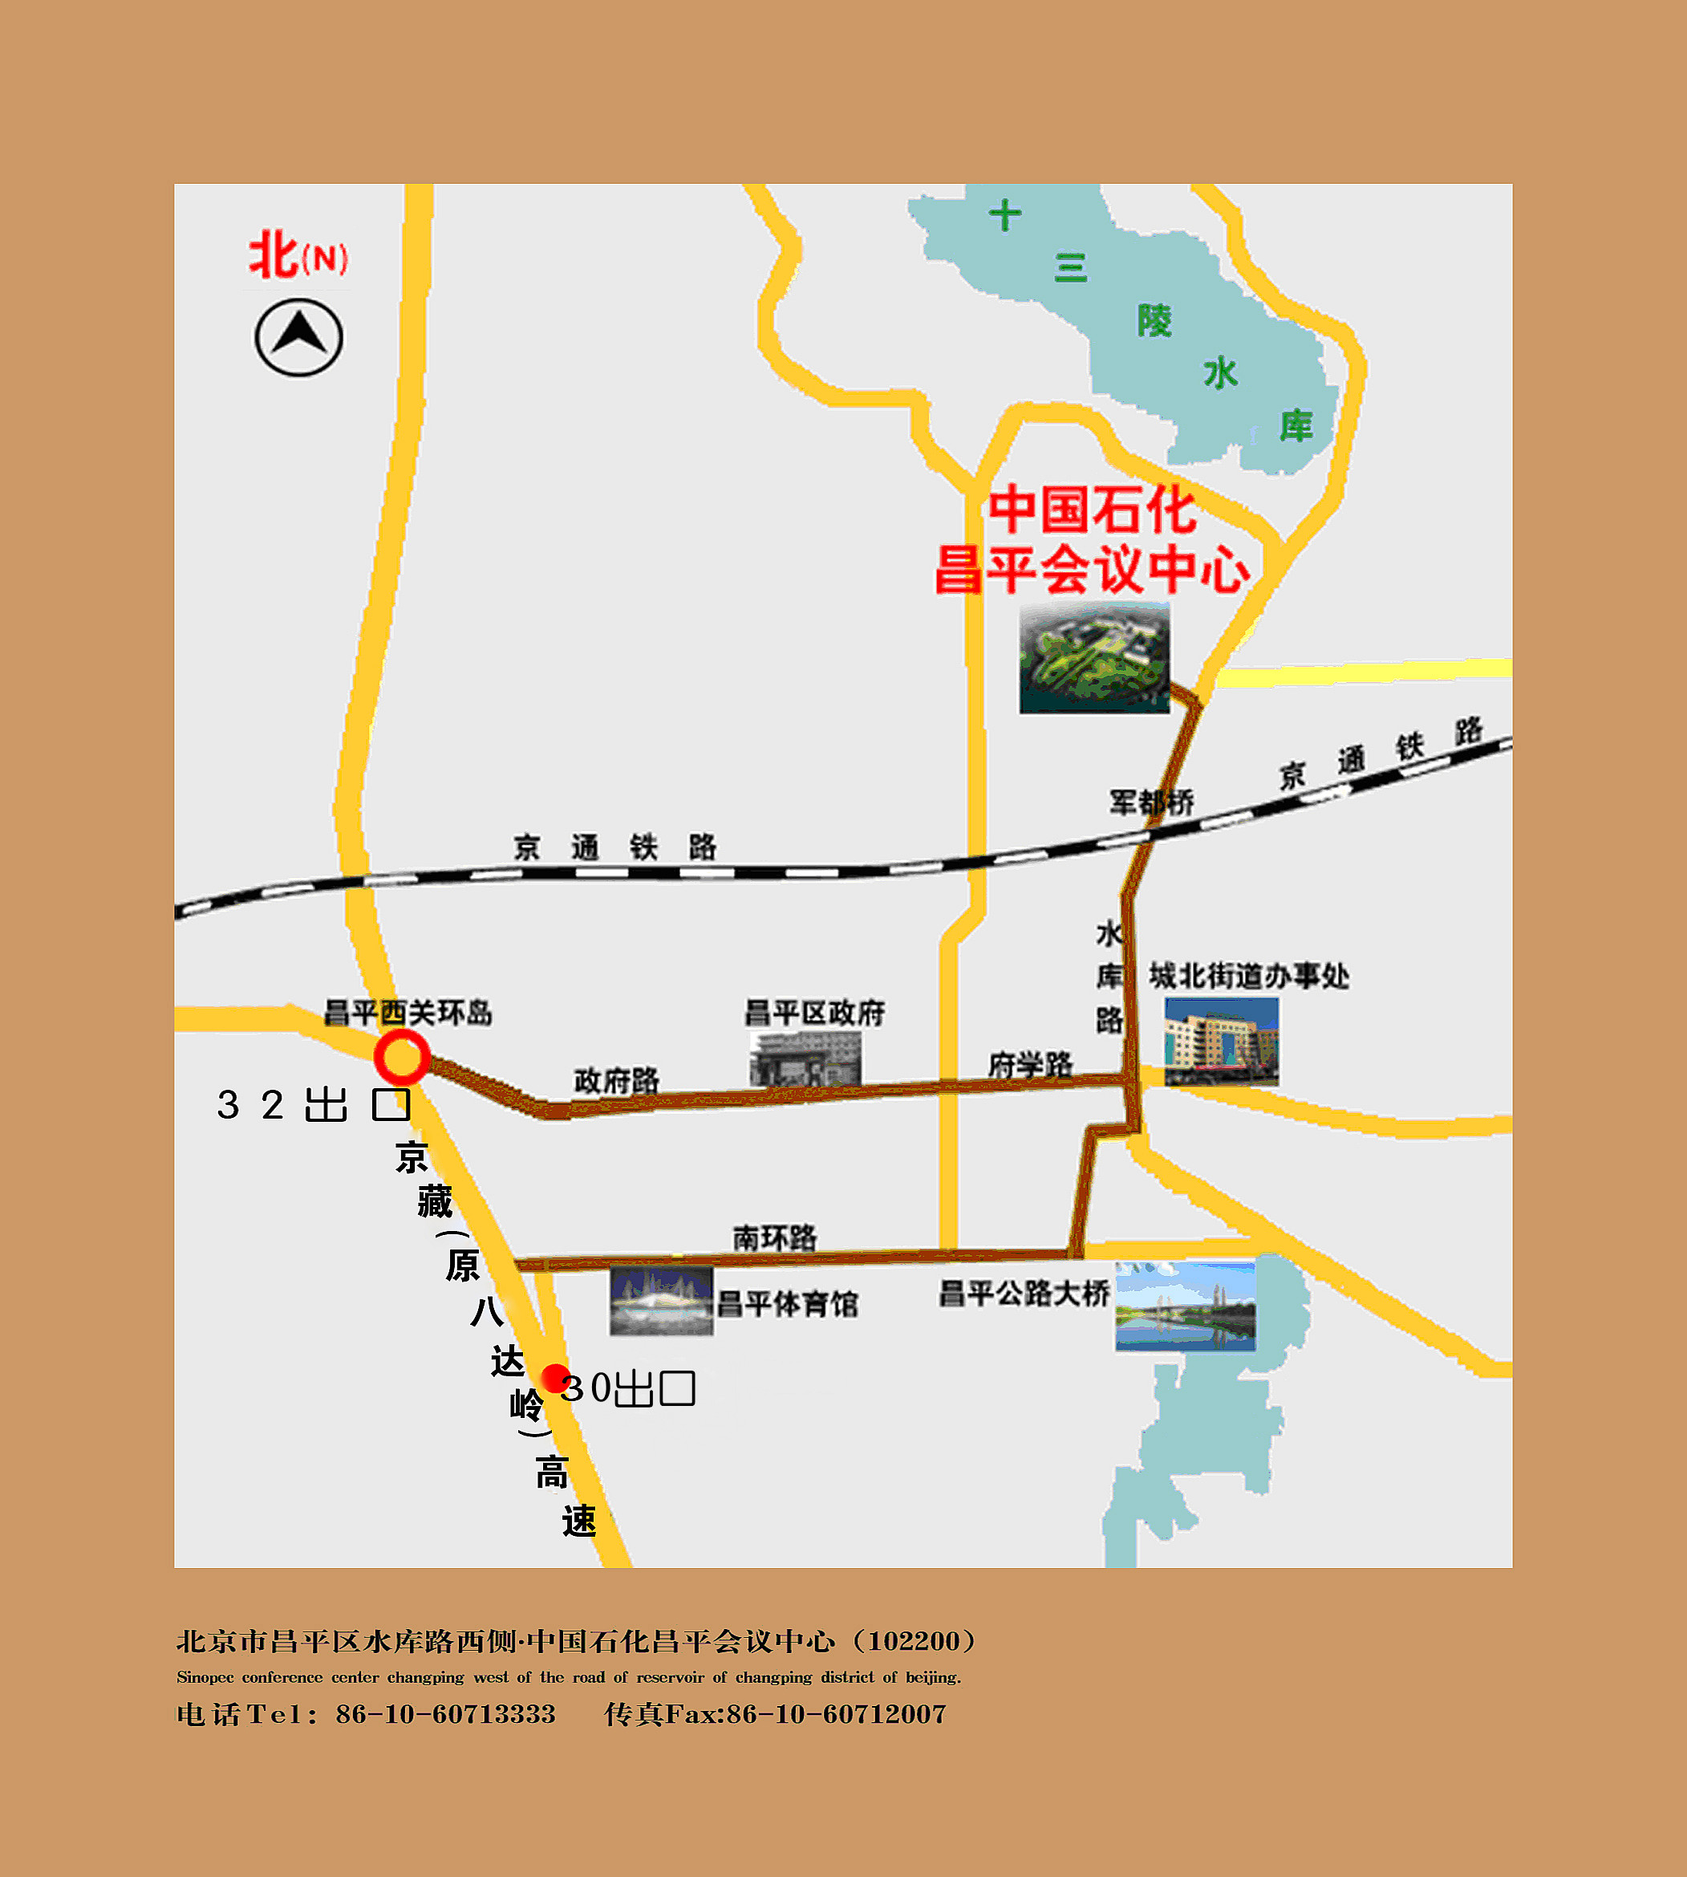

北京市区——G6京藏高速（原八达岭高速）——昌平南环（30）出口——红绿灯右转——昌平南环路——昌平南环大桥处红绿灯往北（左转)十三陵水库方向——红绿灯直行约2公里左转50米即到

